职业卫生项目信息公开表
用人单位名称 | 中石油新疆销售有限公司巴州分公司若羌瓦石峡加油加气站
用人单位地址 | 新疆巴州若羌县瓦石峡镇315国道1642+950米以南40米处
用人单位联系人 | 杨延龙
项目名称 | 中石油新疆销售有限公司巴州分公司若羌瓦石峡加油加气站评价检测
技术报告编号 | 国检新职评[2024-JC-038]
技术服务项目组名单 | 负责人：杨雷  成员：邓斌
现场调查专业技术人员名单 | 邓斌 |  | 调查时间 | 2024.06.01
现场采样、现场检测专业技术人员名单 | 杨雷、姜磊 |  | 采样时间 | 2024年06月30日-2024年07月02日
用人单位陪同人 | 杨延龙
图像影像 | 现场调查 | 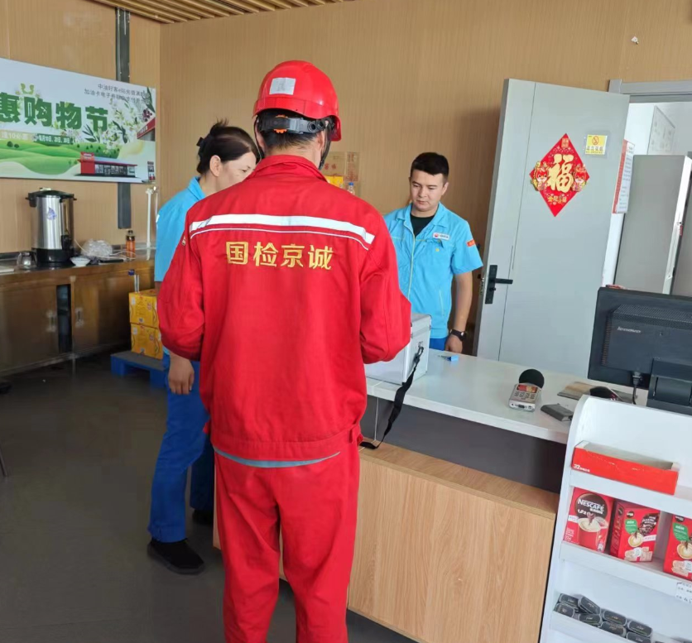
图像影像 | 现场采样检测 | 